ÑOÀ DUØNG ÑOÀ CHÔI
ÖÙNG DUÏNG VAØO HOAÏT ÑOÄNG GIAÛNG DAÏY VAØ VUI CHÔI ÔÛ CAÙC GOÙC
Trong trường mầm non, vui chơi là hoạt động chủ đạo của trẻ và đồ chơi là phương tiện giúp trẻ thực hiện hoạt động đó, đồng thời cũng chính là cách giúp trẻ tiếp thu bài học một cách sinh động, nhiệt tình hơn.
Đồ dùng, đồ chơi mầm non tự làm phải đảm bảo thực hiện theo mục tiêu giáo dục, mang tính thẩm mỹ, phải giúp trẻ phát triển trí tưởng tượng, kích thích cho trẻ tính độc lập, sáng tạo, đồng thời phải phù hợp với từng lứa tuổi và đảm bảo được sự an toàn cho trẻ.

Tại sao nên làm đồ chơi tự tạo?
Lí do bạn nên chọn cách làm đồ chơi tự tạo là bởi vì hiện nay, trên thị trường luôn có rất nhiều các cửa hàng chuyên bán đồ chơi cho trẻ em. Nếu muốn bạn hoàn toàn có thể ghé vào để mua cho bé bất cứ món đồ chơi nào bé muốn. Thế nhưng, những năm gần đây, số lượng đồ chơi kém chất lượng, có chứa chất độc hại tràn vào thị trường Việt Nam rất nhiều, khiến cho các ba mẹ khi mua đồ chơi về cho trẻ chơi thì bé bị nhiễm chất hại cho cơ thể. Với đồ chơi bạn tự tay làm cho con thì sẽ hoàn toàn tránh được rủi ro này. Bé sẽ an toàn hơn với đồ chơi bạn làm cho con.

Cách làm đồ chơi tự tạo cho trẻ dễ dàng
Để làm cho bé món đồ chơi tự tạo thực sự khá dễ dàng. Bạn chỉ cần dùng những vật liệu hết sức đơn giản, và bằng sự khéo léo, sáng tạo của bản thân mà tạo ra những món đồ bé thích chơi. Những vật dụng bạn có thể sử dụng để làm đồ chơi cho bé có thể kể đến như hộp sữa đã uống xong rửa sạch, xốp màu, keo dán, hộp đựng sữa chua, các loại ống hút.Bạn có thể tự học cách đan len để tạo ra cho bé những nhân vật dễ thương, đáng yêu. Qua đó, ta có thể thấy cách làm đồ chơi tự tạo cho trẻ rất dễ dàng, chỉ cần bạn chịu bỏ chút công và tỉ mỉ một chút thì có thể mang đến cho bé món đồ chơi ý nghĩa, an toàn.

Lợi ích của việc làm đồ chơi cho trẻ em từ phế liệu

Làm đồ chơi cho trẻ mầm non từ phế liệu không còn là món đồ chơi xa lạ với trẻ em lứa tuổi mầm non và mẫu giáo trong thời gian gần đây. Khi sử dụng loại đồ chơi này thì bé yêu sẽ phát triển được toàn diện trí não cũng như hiểu được công sức mà bản thân tự làm ra một sản phẩm. Đặc biệt, khi làm đồ chơi từ phế liệu bé sẽ học phương pháp “học mà chơi chơi mà học” nên trí não, thể chất và tinh thần được nâng cao tối đa. Tại một số nơi thì đồ chơi từ phế liệu được sáng tạo bởi giáo viên và các bé trong giờ học. Tuy nhiên số lượng đồ chơi này không phải lúc nào cũng nhiều và đáp ứng nhu cầu của trẻ em.
Hưởng ứng phong trào “Làm đồ dùng dạy học sáng tạo” từ nguyên vật liệu phế thải, tổ khối chồi Trường mầm non Hoa Hồng hợp tác làm làm ĐDĐC vào thời gian rãnh, những buổi trưa…. nhằm giúp trẻ phát triển nhận thức, đồ chơi được sáng tạo từ đôi bàn tay khéo léo cùng với trí tưởng tượng phong phú của các cô lớp 4- 5 tuổi. Sau đây, cho tôi xin phép được giới thiệu về bộ đồ dùng kết hợp giảng dạy và vui chơi của các bé:
BỘ ĐO MI NO
Bộ đồ chơi kết hợp sắp xếp con vật, đồ vật, hoa, rau củ quả, ptgt… sẽ giúp bé nhận biết hình dạng, màu sắc, số lượng… tăng cường khả năng nhận thức tốt hơn ngay cả khi vui chơi. Ngoài ra bộ đồ chơi này còn giúp cho các cô tiết kiệm thời gian làm đồ dùng rất nhiều so với khi làm riêng lẻ từng loại đồ chơi. Tóm lại bộ đồ chơi kết hợp nhằm góp phần giáo dục và phát triển toàn diện cho trẻ về nhận thức, khiếu thẩm mỹ…
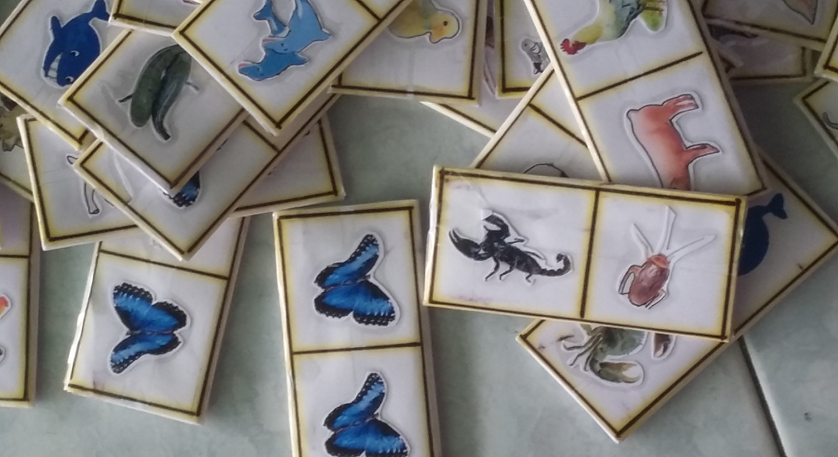

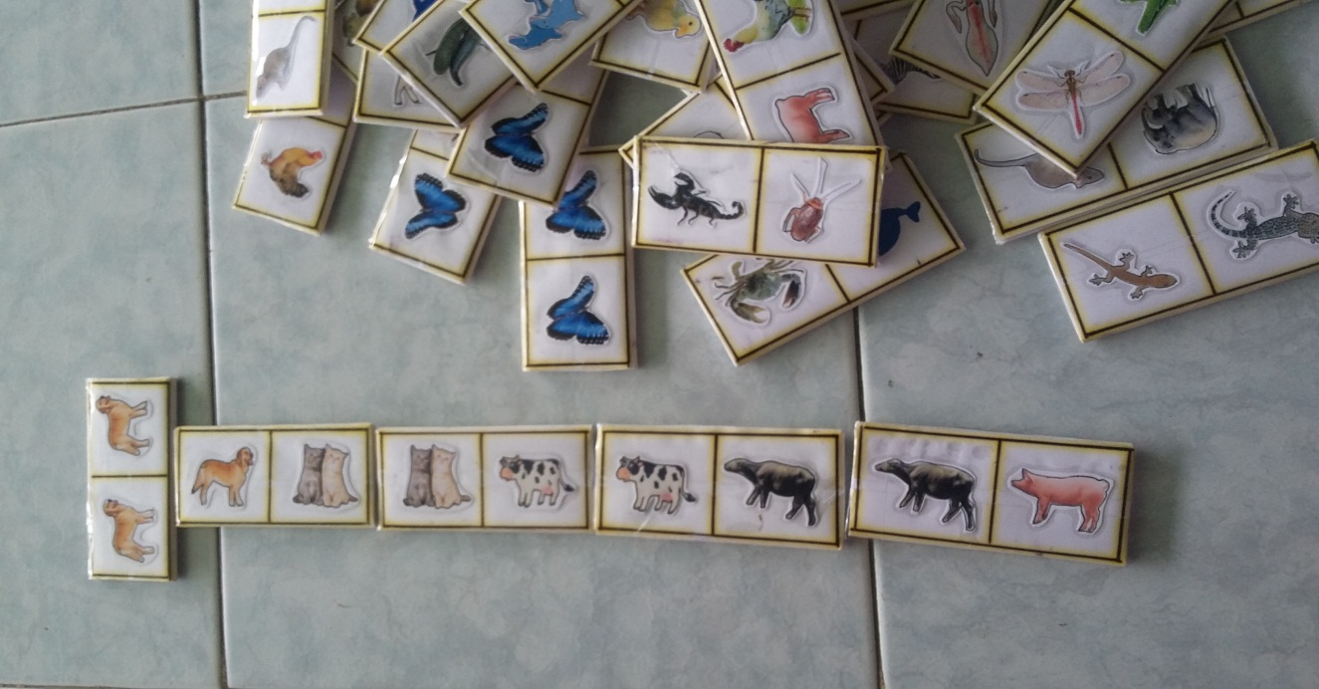

Một số hình ảnh đồ chơi mầm non từ phế liệu khác
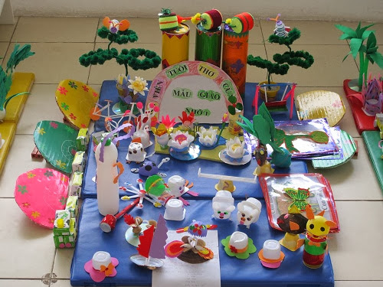

Đồ chơi tự tạo vừa giúp bạn tiết kiệm chi phí, vừa an toàn cho bé. Ngoài ra, đồ chơi tự tạo cũng rất đẹp và tiết kiệm. Nếu bạn không có nhiều tiền để mua cho con những món đồ chơi đắt tiền thì bạn có thể sáng tạo làm đồ chơi cho bé. Bé vẫn có đồ chơi để chơi, vừa giúp bạn tiết kiệm một khoản chi phí, vừa gắn kết tình cảm.
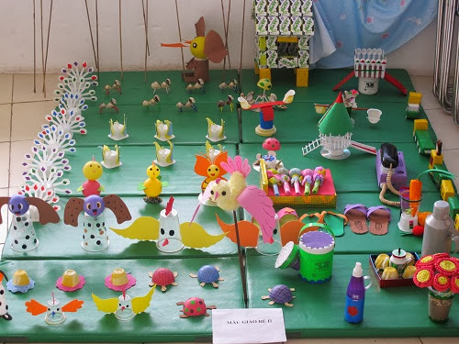

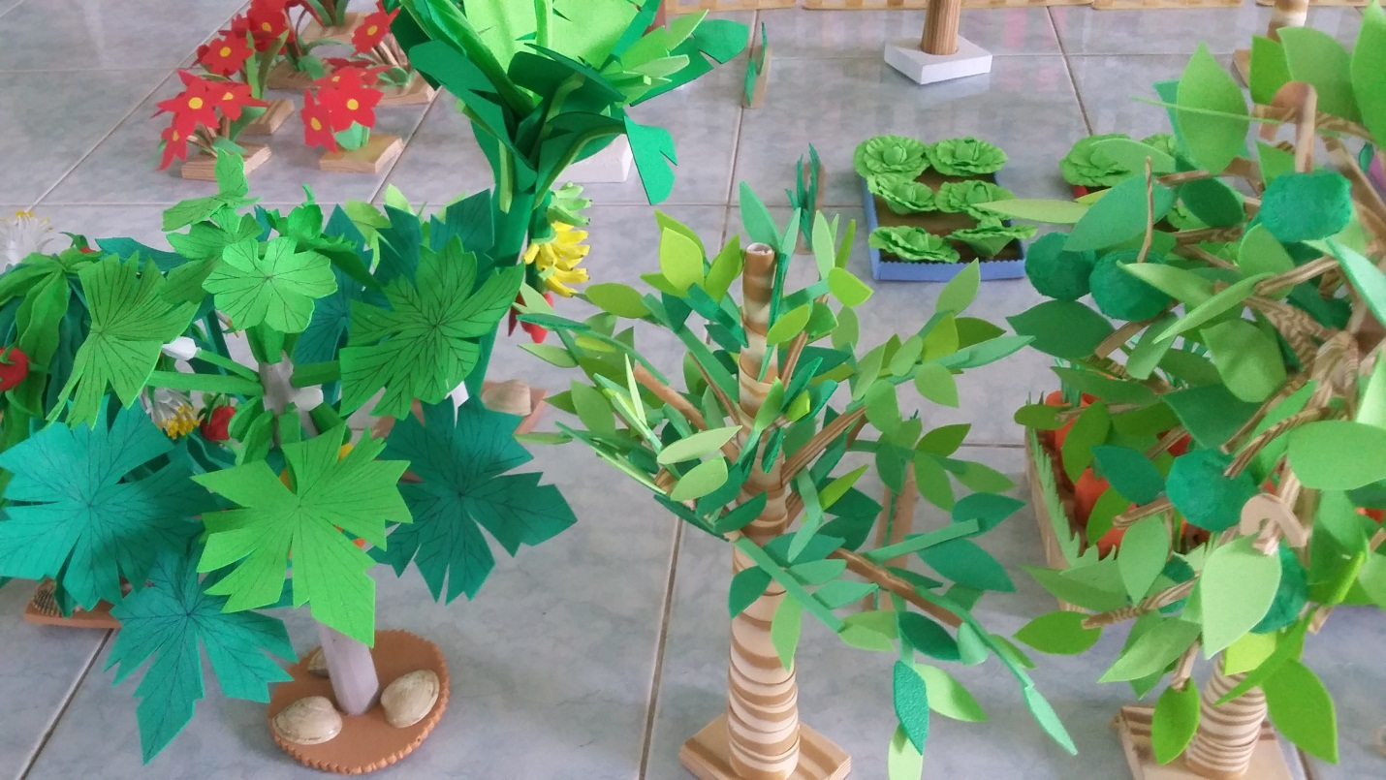
Bạn có thể tận dụng những đồ đã qua sử dụng như hộp nhựa, hộp sữa chua…để làm đồ chơi cho bé, vừa an toàn vừa bảo vệ môi trường

